10 класс Урок 22.04.2020 г. Тема «Электродвижущая сила. Закон Ома для полной цепи»
Основные вопросы изучения материала:
1.-основная характеристика источника тока, которая называется электродвижущей силой (или, сокращенно, ЭДС);
2. -закон Ома для полной цепи;
3. -короткое замыкание.
Ребята, На этом уроке мы рассмотрим важнейшую характеристику источника тока – электродвижущую силу. Мы познакомимся с тем, какие силы совершают работу в источниках тока. Также мы рассмотрим закон Ома для полной цепи.
1. Прочитайте параграфы -111,112 «Электродвижущая сила.
Закон Ома для полной цепи»
Заполнить карточку опорного конспекта
Карточка опорного конспекта
1. Сторонние силы - это
2. Электродвижущая сила (ЭДС) в замкнутом контуре представляет собой
3. Сила тока в полной цепи равна
4. Нарисуйте схему полной электрической цепи
5. Записать формулу закона Ома для полной цепи и объяснить значение каждой буквы, что входит в формулу
6. ЭДС равна..?
7. ЭДС при последовательном соединении источников тока
8. ЭДС при параллельном соединении источников тока
9. Ток короткого замыкания
2. Пример решения задачи.
Задача. К источнику тока с внутренним сопротивлением 1 Ом подключили резистор с сопротивлением 15 Ом. После этого в цепь включили амперметр, который показал, что сила тока равна 5 А. Найдите работу сторонних сил внутри источника, совершенную за 2 минуты.
«Электродвижущая сила. Закон Ома для полной цепи
»
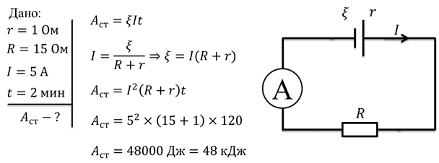

Выполненное задание оформите письменно в тетрадь
Домашнее задание:
-Изучить материал параграфа:111,112
-Оформить развернутый ответ на один из вопросов в конце параграфов.; вместе с работой, на уроке оформленной в тетради, присылаете и выполненное д/з на электронную почту.

